ВНИМАНИЕ!!!
ОСОБЫЙ ПРОТИВОПОЖАРНЫЙ РЕЖИМ
Запрещается:
- Разводить костры
- Сжигать мусор
- Выжигать сухую травянистую растительность
- Проводить пожароопасные работы
Требования пожарной безопасности по предупреждению пожаров :
- НЕ бросать спички и окурки в траву
- НЕ разводить костры ближе 50 метров от зданий сооружений , а также в лесопарковых зонах
- НЕ оставлять на брошенными на улице бутылки, битые стелка, которые превращаясь на солнце в линзу, концентрируют солнечные лучи до спонтанного возгорания находящейся под ней травы
- НЕ оставлять промасленные или пропитанные бензином, керосином и иными горючими веществами обтирочный материал.
Некоторые правила поведения детей при пожаре на улице:
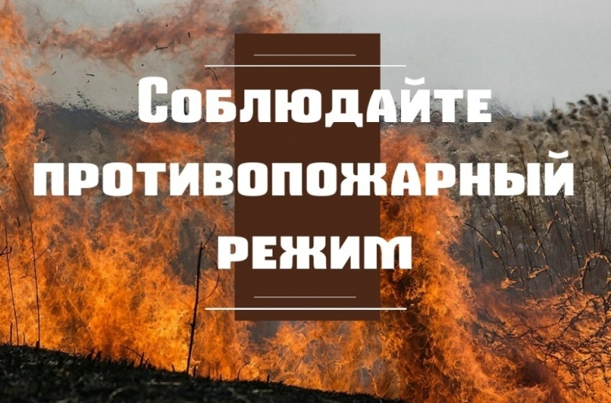
- Нужно сразу же затушить возгорание с помощью песка, воды или одежды.
- Если не удаётся справиться с возгоранием, необходимо как можно быстрее покинуть опасную зону и вызвать пожарных.
- Убегая от огня, нужно учитывать направление ветра.
Важно обучать детей правилам пожарной безопасности с раннего возраста. Нужно рассказывать им о том, как правильно разводить костры, убирать за собой мусор, бумагу и легковоспламеняющиеся предметы.

При выявлении пожара сообщайте о случившемся в пожарную охрану по телефону «01», с сотового «101» « 112».

